Lista de Papel
Plano de Gerência de Configuração

Versão 1.0

Histórico de Revisão
Data | Versão | Descrição | Author
27/04/2013 | 1.0 | Inicio da elaboração do plano de gerenciamento de configuração | Letícia Fernandes  Rodrigo Girão  Suelhy Alves
29/04/2013 | 1.1 | Definição da estrutura do servidor, identificação de documentos, baselines e solicitação de mudanças | Letícia Fernandes  Rodrigo Girão  Suelhy Alves

Conteúdo

1. Introdução 4
1.1 Propósito 4
1.2 Escopo 4
1.3 Definições, Acrônimos e Abreviações 4
1.4 Referências 4
1.5 Visão Geral 4
2. Gerenciamento da Configuração do Software 4
2.1 Organização, Responsibidades e interfaces 4
2.2 Ferramentas, Ambiente e Infra-estrutura [Rodrigo] 4
3. O Programa de Gerência de Configuração 5
3.1 Configuração da Identificação 5
3.1.1 Métodos de identificação 5
3.1.1.1 Métodos de Identificação do Código 6
3.1.1.2 Apresentação dos Artefatos 6
3.1.2 Versão dos Artefatos 6
3.1.2 Linhas de base do projeto 6
3.2 Configuração e Mudança de Controle 7
3.2.1 Processo de Requerimento por Mudanças e Aprovação [Letícia] 7
3.2.2 Conselho de Controle de Mudanças (CCB) [Letícia] 7
3.3 Configuração do Status da Conta 8
3.3.1 Mídia de Armazenamento do Projeto e Processo de Entrega 8
5. Treinamento e Recursos 8

Plano de Gerência de Configuração

1. Introdução

1.1 Propósito

1.2 Escopo

1.3 Definições, Acrônimos e Abreviações

1.4 Referências

1.5 Visão Geral

2. Gerenciamento da Configuração do Software

2.1 Organização, Responsibidades e interfaces

Papéis | Equipe | Responsabilidades
CCM | Letícia Fernandes  Rodrigo Girão  Suelhy Alves | Estabelecer Processo de Controle de Mudanças  Revisar Solicitação de Mudança
Equipe do projeto | Letícia Fernandes  Rodrigo Girão  Suelhy Alves | Estabelecer Políticas de GC  Escrever Plano de GC  Configurar Ambiente de GC  Criar Baselines
Stakeholders | Letícia Fernandes  Rodrigo Girão  Suelhy Alves | Enviar Solicitação de Mudança  Atualizar Solicitação de Mudança

2.2 Ferramentas, Ambiente e Infra-estrutura [Rodrigo]

Ferramenta | Tipo | Versão | Descrição
Eclipse | IDE | EE | IDE para desenvolvimento de software web
Microsoft Office Word | Editor de Texto | 2010 | Usado para escrever o PGC
Subversion | Controle de Versão | 1.7.5 | Usado para fazer o controle das versões do código projeto
Subclipse | Plugin do eclipse | 1.6.18 | Plugin para usar o subversion no eclipse
Google Code | Repositório de códigos |  | Usado para armazenamento das versões do código do projeto e para gerenciamento de mudanças
Kanbanflow | Gerenciamento de tarefas |  | Um sistema web para gerenciar tarefas
Gmail | Comunicação
BizAgi | Modelador de Processos | 2.4.0.8
Dropbox | Armazenamento e compartilhamento de dados | 1.6.18 | Usado no projeto para armazenar e compartilhar entre os membros os artefatos, templates e tutoriais usados durante o projeto.
PostgreSQL |  | 9.1.9
Apache Tomcat |  | 7.0.39
Hibernate
Jackson

3. O Programa de Gerência de Configuração

3.1 Configuração da Identificação

3.1.1 Métodos de identificação

A identificação dos artefatos do projeto com exceção do código deverá ser estabelecida da seguinte forma:
<Nome_Artefato>_<Data>
Onde:
Nome_Artefato: É o nome do artefato do projeto.
Data: É a data da última vez em que o artefato foi alterado no seguinte formato DD-MM-AAAA.
Observação: O nome do artefato deve ser descrito seguindo a notação “Camelo”.
Exemplo: ListaDePapel_30-04-2013.

3.1.1.1 Métodos de Identificação do Código
A identificação do código será realizada como segue abaixo:
<Nome_Projeto>_<Versão>.<Subversão>
Onde:
Nome_Projeto: É o nome do projeto do código fonte.
Versão: É a versão do código.
Subversão: É uma versão menor gerada de uma versão do código.
Observação: O nome do projeto deve ser descrito seguindo a notação “Camelo”.
Exemplo: ListaDePapel_1.0
Para que ocorra mudança de versão são necessárias mudanças significativas como interface e novas funcionalidades por exemplo. Para mudança de subversão basta que aconteça correções, ajustes, otimização no projeto.

3.1.1.2 Apresentação dos Artefatos
A apresentação dos artefatos que poderão ser produzidos segue abaixo.
Artefato | Identificação
Estórias de Usuário | EU
Plano de Gerência de Configuração | PGC
Planilha de Teste | DT
Product Backlog | PB

3.1.2 Versão dos Artefatos
Os artefatos que usarem versão como parte de sua identificação deve seguir o padrão descrito abaixo:
X.Y
Onde:
X: É um número decimal que representa a versão do sistema.
Y: É um número que constitui uma subversão de uma versão em questão do sistema.
A cada modificação de X o mesmo será incrementado em um, da mesma forma para Y.

3.1.2 Linhas de base do projeto

As linhas de base geradas no projeto
Baseline | Descrição | Padrão
Estórias de Usuário | Criada quando todas as estórias de usuários iniciais forem criadas | EstoriaDeUsuario_<Data>
Documentos | Gerado após a aprovação do documento por todos os membros da equipe | Nome_<Data>
Release | Criada a cada release do software | Release_<Data>

3.2 Configuração e Mudança de Controle

3.2.1 Processo de Requerimento por Mudanças e Aprovação [Letícia]

No projeto uma mudança pode ser entendida como:
- Um defeito reportado pelo desenvolvedor;
- Um defeito reportado pelo usuário;
- Requisição de Revisão.
Para as solicitações de mudanças do projeto será utilizada a ferramenta de Issues do Google Code https://code.google.com/p/projeto-lista-de-papel/issues/list. O processo de solicitação de mudanças será descrito abaixo.
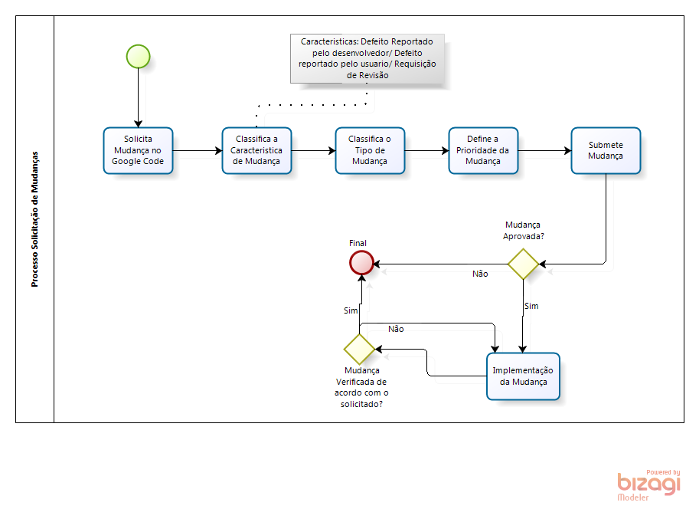
O processo inicia quando um membro do projeto solicita uma mudança, para fazer essas solicitações o mesmo deve selecionar a característica da mudança . Após selecionar a característica da mudança o membro deve classificar o tipo de mudança. Logo após deve ser definido a prioridade da mudança. Então o membro submete a mudança no Google Code e fica aguardando aprovação dos outros membros do Time. Quando os membros do Time aprovam a mudança a mesma já pode ser implementada pelo membro que solicitou a mudança. No final antes da mudança ser fechada é feito uma verificação para saber se a mesma foi implementada de acordo com o solicitado. Se a mudança estiver conforme com o especificado esta já pode ser fechada, caso contrário a mesma deve ser corrigida.

3.2.2 Conselho de Controle de Mudanças (CCB) [Letícia]

As solicitações de mudanças podem ser feitas por qualquer membro do time de desenvolvimento do projeto. As aprovações das solicitações deverão ser feitas por um dos membros do time de desenvolvimento que não solicitaram a mudança a ser aprovada.
O requerimento de solicitação de mudanças deve conter alguns campos que devem ser preenchidos pelo solicitador. A seguir são descritos os campos necessários para a solicitação de mudança no Google Code.

Campo | Descrição
Template | Definição do tipo de template a ser utilizado para a mudança. Os tipos de template podem ser: Defeito reportado pelo desenvolvedor/ Defeito reportado pelo usuário/ Requisição de Revisão
Summary | Definição do nome da mudança a ser solicitada.
Description | Descrição da solicitação de mudança
Reporter | Nome do membro que está solicitando a mudança
Status | Status da solicitação de mudança. O status da solicitação de mudança pode ser:  Status Aberta  - Nova – Nova mudança adicionada

3.3 Configuração do Status da Conta

3.3.1 Mídia de Armazenamento do Projeto e Processo de Entrega

A cada baseline gerada pelo projeto uma cópia da baseline será salva no Dropbox para backup em caso de falhas do servidor do controle de versão. A entrega do produto deverá conter o Plano de Gerencia de Configuração, 3 baselines do projeto e aplicação funcionando

5. Treinamento e Recursos

